Quiet cook est un nouveau concept culinaire qui fait le choix du mode de cuisson en basse température pour lequel un vaste choix d'enceintes de cuisson est proposé sur le marché. L'avantage de ce mode de cuisson est le respect des qualités nutritionnelles des aliments, tel que préconisé par les médecins nutritionnistes. L'inconvénient est la difficulté du réglage manuel du flux thermique dans cette gamme de température (65 à 90°C). D'où l'idée de relayer cette surveillance à l'ordinateur. Ce dernier est associé à des terminaux et constitue le Système de Cuisson Assistée par Ordinateur (SCAO). Ce système est à l'usage des professionnels de la restauration et des particuliers. En plus du bénéfice de la maîtrise de la température, le besoin en énergie électrique est optimisé et se traduit par une économie très significative.

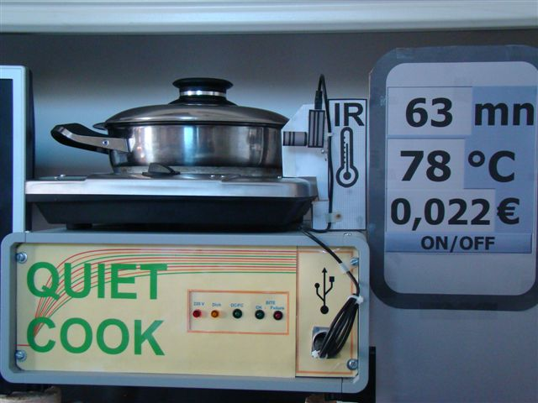

Actuellement, 2 prototypes existent, le premier a permis la demande de brevet auprès de L’INPI, le second (photo) met en œuvre une mesure de la température sans contact et il effectue un suivi de la consommation électrique en indiquant son coût. Le troisième prévoit de remplacer le micro-ordinateur par un micro contrôleur. L’ensemble des circuits électroniques sera regroupé sur un circuit imprimé qui pourra être installé dans la table de cuisson.
Tout ou partie du contenu de cet article font l'objet du dépôt d'une demande de brevet déposée auprès de l'INPI le 25 août 2011, référencée 1102600 et publiée sous le numéro FR2979440.

